

**2017 год**

**2019 год**

**2011 год**

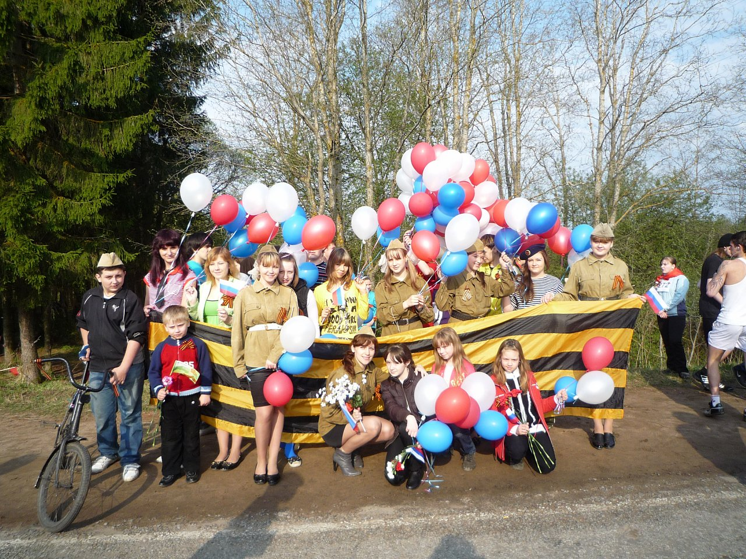

**Впервые эта теперь уже традиционная акция реализовалась в 2010 году – решением Школьного сената** (под руководством Герасимовой Н.В.) было принято организовать шествие особенной праздничной колонной в День Победы, радовать жителей города, ветеранов, воспитанников детских садов концертными номерами прямо под открытым небом. Мы делаем это много лет подряд! Потрясающие эмоции, это ОБЩАЯ РАДОСТЬ ПОБЕДЫ! **Присоединяйтесь!**

**ПО УЛИЦАМ С ОРКЕСТРОМ…**

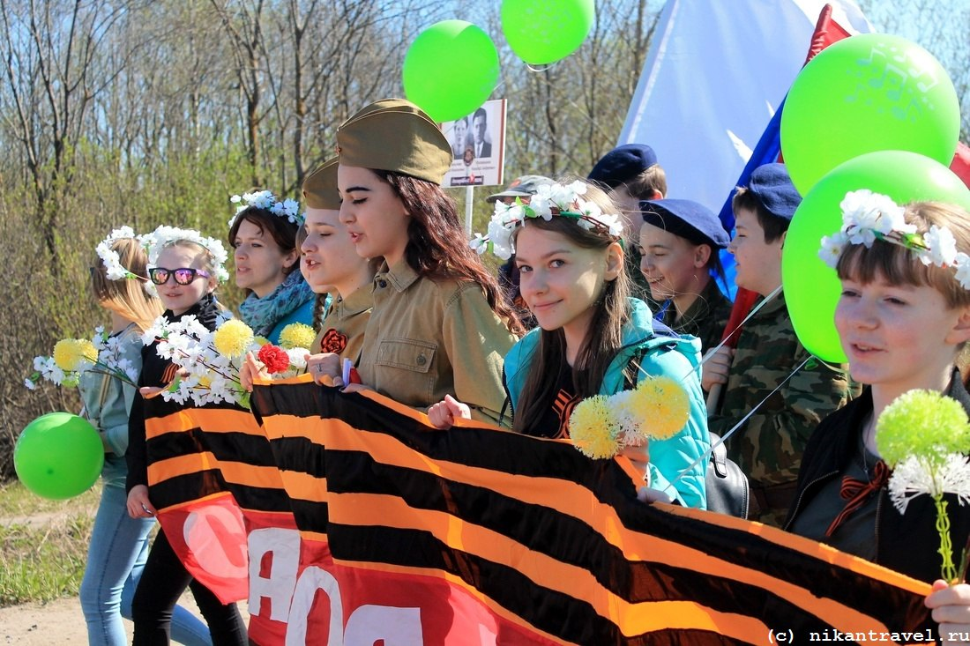

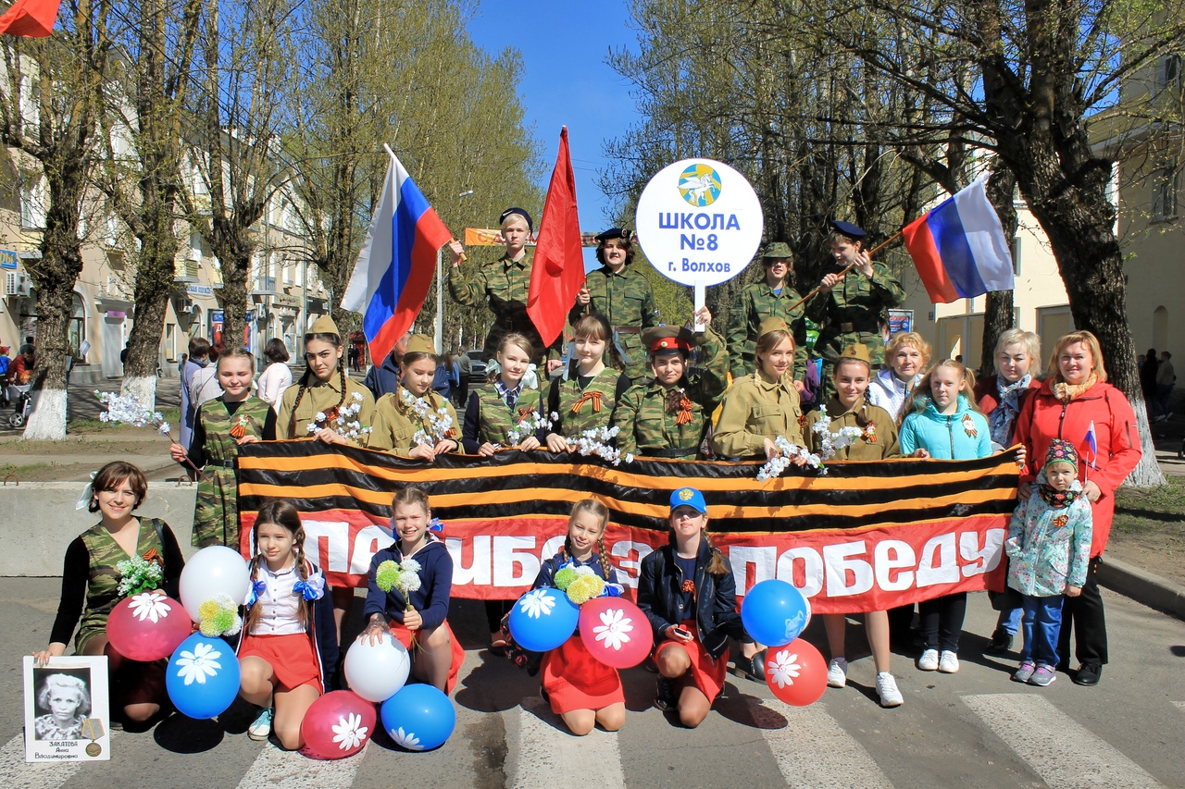

Пусть для человечества ужасы войны больше никогда не станут реальностью. Мы все должны ценить мир и воспринимать его как величайшее благо!

В нашей школе полным ходом осуществляются трогательные встречи с ветеранами-участниками войны, состоялся Конкурс чтецов. Впереди - Конкурс военной песни «Битва хоров», посещение мест боевой славы, возложение гирлянды мемориалу в Дубовиках, традиционное участие в праздничном шествии, легкоатлетическом пробеге и в колонне «Бессмертного полка».

**ШКОЛЬНЫЙ СЕНАТ ПРИЗЫВАЕТ: Принимайте участие в общешкольных и городских мероприятиях!**

Приближается Великая и знаменательная Дата нашей истории - 9 Мая - День Победы. Подвиг воинов-победителей неподвластен времени, как безгранична наша благодарность всем, кто отстоял Родину, проявил непреодолимое мужество и несокрушимость духа.

Помнить историю своего народа нужно не только потому, что память сохраняет человеческое достоинство, но и чтобы видеть смысл своей жизни, чтобы не быть одинокими и беспомощными. Войну будут помнить, писать о ней, снимать кино и писать песни. Это необходимо человеку, чтобы оправдать своё существование на земле... Поклонимся до земли нашим ветеранам, вспомним павших. "Это нужно - не мёртвым, это надо - живым" (Р. Рождественский)...

ВЕЛИКОЙ ПОБЕДЕ ПОСВЯЩАЕТСЯ…

